Utorak
Sat 1= Matematika
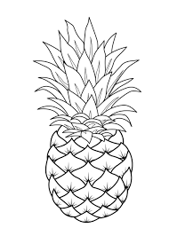
Oboji sve životinje (SKUP ŽIVOTINJA)
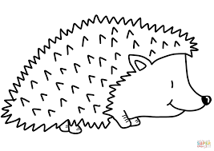

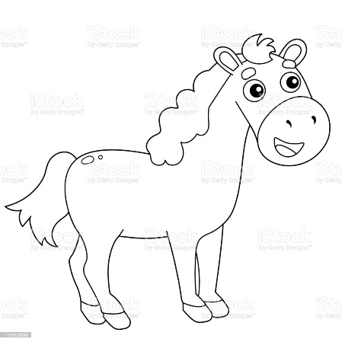
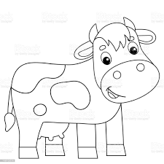

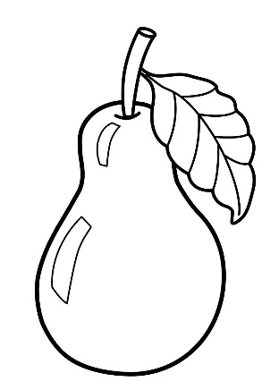

Sat 2= Hrvatski jezik
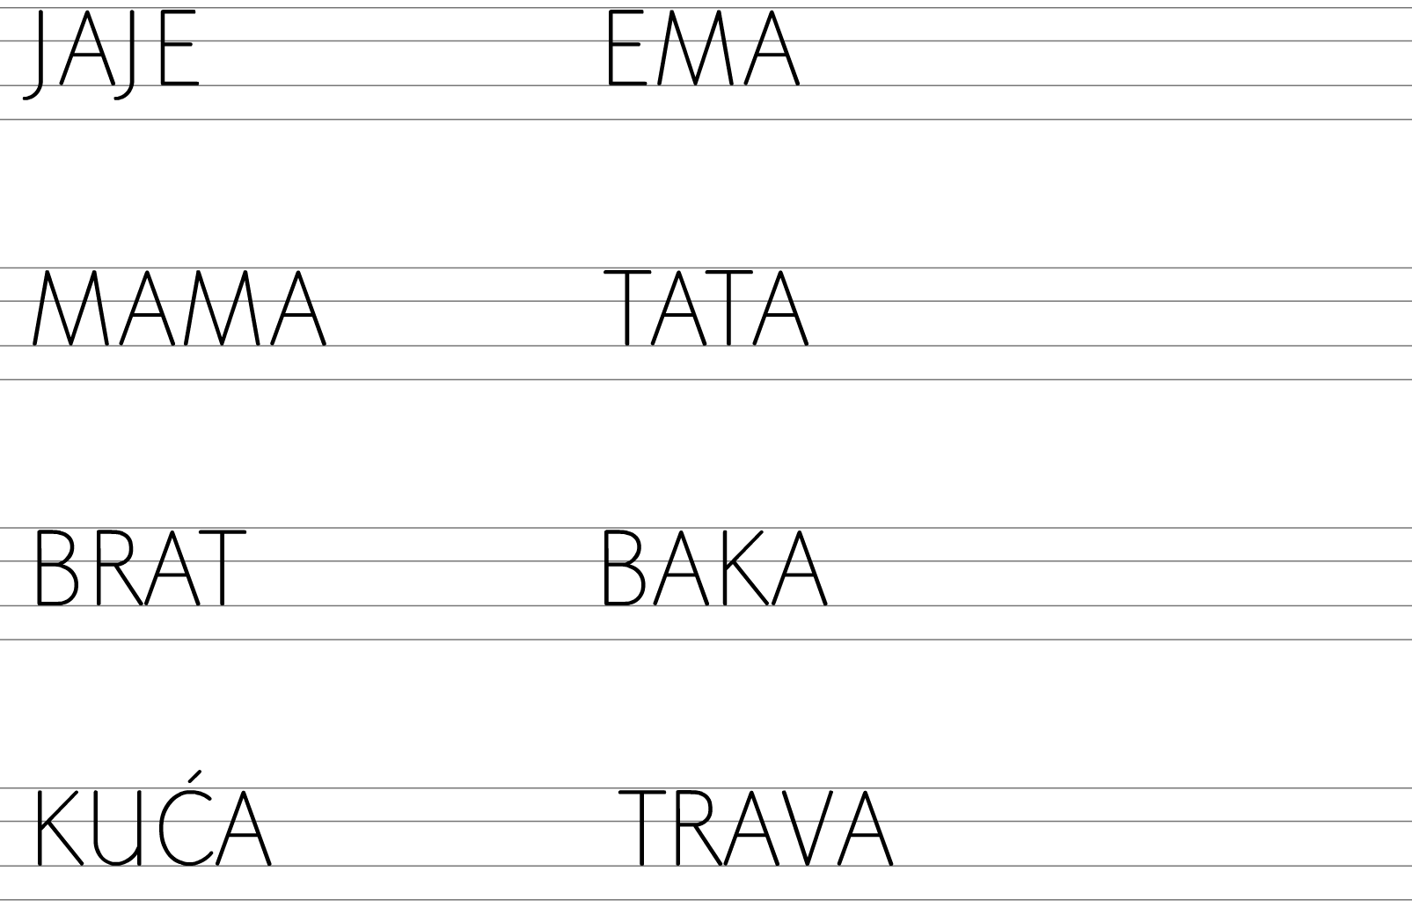
Pronađi i crvenom bojicom zaokruži slovo A.

Sat 3= Priroda i društvo
Prekriži kvadrat na kojemu se nalazi zebra.

Zaokruži prijevozna sredstva.

Sat 4= Glazbena kultura
Ponovi brojalicu „Jedna vrana gakala“.

Jedna vrana gakala
i po polju skakala
u to dođe crni kos
i ugrize vrani nos!

Sat 5= Likovna kultura
Ponovno odaberi 2 boje koje su kontrasti i njima ukrasi rukavice.

